 | Göçmenlere Yönelik Dil Desteği  Avrupa Konseyi Araç Kutusu | 

61 - Senaryo: Yiyecekler hakkında konuşmak
Amaç:Göçmenlerin yemek, yemek yeme ve birini yemeğe davet etme hakkında iletişim kurmalarını ve ilgili kelime ve ifadeleri pratik etmelerini sağlamak.
İletişimsel durumlar
- Yiyecekler hakkında bilgi istemek ve cevabı anlamak.
- Basit talimatları anlamak.

Materyaller
- Yiyeceklerle ilgili bilgi kartları ve ev sahibi ülkenin tipik yemeklerinin resimleri.

Dil etkinlikleri
Etkinlik 1
Öğrencilerden ülkelerindeki popüler yemekler ve yemekle ilgili gelenekler hakkında konuşmalarını isteyin. Katkılarını takdir edin.

Etkinlik 2
Öğrencilerin aşağıdakiler hakkında konuşmalarını sağlamak için materyalleri kullanın:
- Ev sahibi ülkedeki yemekler hakkında halihazırda bildikleri
- Ev sahibi ülkedeki ve kendi ülkelerindeki yemekler arasındaki benzerlikler ve farklılıklar ve ayrıca yemek zamanları (örneğin kahvaltı, öğle yemeği ve akşam yemeği).

Etkinlik 3
Tahtaya et, balık, sebze, meyve ve tatlı gibi bazı yiyecek kategorileri yazın. Ardından, resimleri/kartları veya mümkünse gerçek yiyecekleri kullanarak, katılımcılardan resimleri/öğeleri doğru kategoriye yerleştirmelerini isteyin. Bunun için bir zihin haritası kullanmak isteyebilirsiniz (bkz. Araç 35 - Kelime öğrenmeye yardımcı olacak teknikler, sayfa 2). Öğrencilerden seçilen yiyecekleri sevip sevmediklerini ve başka hangi yiyecekleri sevdiklerini söylemelerini isteyin. Şunlar gibi temel ifadelere odaklanın: Seviyorum / Sevmiyorum / Çok seviyorum.

Etkinlik 4
Öğrencilerden önceki etkinliklerde ortaya çıkan yiyeceklerle ilgili yaygın kelimeleri yazmalarını (örneğin kartlara) isteyin. Ardından kelimeleri ilgili resimlerle eşleştirmelerini isteyerek anladıklarını kontrol edin. Bunun için Hafıza veya Bingo oyununu kullanmak isteyebilirsiniz (bkz. Araç 49 - Göçmenler için dil oyunları ve etkinlikleri).

Etkinlik 5
Aşağıdaki gibi bir diyalog örneği verin:
A. Merhaba Amir.
B. Merhaba Sofia. Nasılsın?
A. İyiyim, teşekkürler. Öğle yemeğine gelmek ister misin? Ülkemden geleneksel bir yemek hazırlamak istiyorum.
B. Harika! Benim için ne pişireceksin?
A. En sevdiğim yemek olan ...
Anlama düzeyini kontrol edin, ardından model diyaloğa dayalı olarak öğrenciler arasında rol oyunları düzenleyin ve onlardan en sevdikleri yemeği tarif etmelerini isteyin. Hazırlık için zaman tanıyın.

Etkinlik 6
Öğrencilerden çiftler halinde hazırlamayı planladıkları geleneksel yemeklerin malzemelerini açıklamalarını ve bunlar için (hayali) alışveriş listeleri yazmalarını isteyin.

Etkinlik 7
Katılımcılardan bir önceki etkinlikte planlanan yemek için masayı kurduklarını hayal etmelerini isteyin. Onlara çatal, bıçak, bardak, tabak, tuz, biber, yağ, soslar gibi bazı mutfak gereçlerini (veya resimlerini) gösterin. Ardından, katılımcılardan tek tek talimatlarınızı takip etmelerini isteyin (örneğin bardağı tabağın sağına koyun, çatalı sola koyun vb.) Dikkatlerini konum ve yön kelimelerine odaklayın (sol, sağ, yanında, yakınında, altında, üstünde vb.). Ardından kendi ülkelerinde yemek için masanın nasıl kurulduğu hakkında konuşmalarını isteyin. Katkılarını takdir edin.

Etkinlik 8
Geleneksel bir ev sahibi ülke yemeğinin, tercihen öğrencilerin yaşadığı bölgeden bir yemeğin tarifini içeren, tercihen resimli kısa bir metin dağıtın. Katılımcılar ikili gruplar halinde metin hakkında konuşsunlar (malzemeler, tarifteki temel adımlar vb.). Ardından, izin verildiği takdirde, grupla birlikte çalışarak, örneğin merkezdeki mutfak olanaklarını kullanarak, tarifte anlatılan yemeği gerçekten hazırlayın.

Etkinlik 9
Öğrenciler yeni hazırlanmış olan yemeğin tadına bakıp "Afiyet olsun, umarım beğenirsiniz, lezzetli görünüyor" gibi ifadeler kullansınlar.
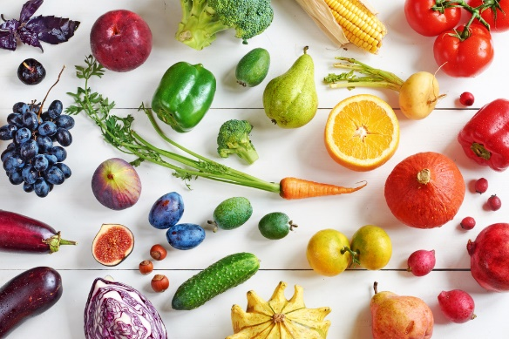
Örnek materyaller
A)


